**José Lucas Dos Santos Chalegre**



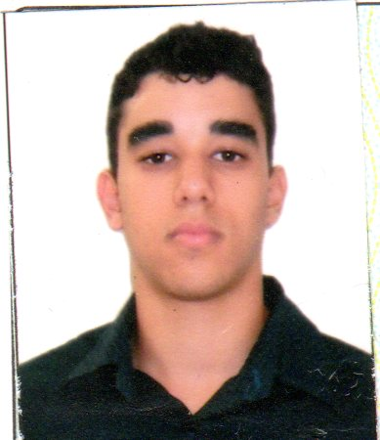

Rua Antão José Ferreira Chaves, N° 26

55608-665 - Bela Vista - Vitória de Santo Antão - PE

**(81) 98318-9228 - (81) 98647-9071**

[Chalegrepe@gmail.com](mailto:Chalegrepe@gmail.com)

19 anos - Brasileiro - Solteiro(a)

Disponibilidade para área contábil e administrativa.

**OBJETIVO:**

**RESUMO DE QUALIFICAÇÕES**

• Carreira em evolução na área **Contábil**, com habilidade para atuar no auxílio em rotinas do setor, contato com clientes e fornecedores, organização do ambiente de trabalho e nas demais atividades diárias de uma empresa, visando à qualidade do serviço prestado.

• Aptidão para o desenvolvimento de estudos sobre métodos de contr ole de custos e bens patrimoniais, com base na análise financeira de casos reais apresentados pelos professores.

• Disposição para atuar na organização de documentos e rotinas, planejamento de orçamentos e compras, colaborando com o controle das atividades.

• Habilidade para o atendimento a clientes, efetuando a identificação de necessidades e esclarecimento de dúvidas referentes a produtos ou serviços.

• Conhecimento na elaboração de relatórios, controle de arquivo e tratamento de documentos variados, cumprindo todo o procedimento necessário.

**FORMAÇÃO ACADÊMICA:**

* Ensino Médio Completo
* Cursando: **Ciências Contábeis** - Universidade Federal de Pernambuco (**UFPE**)

**Idiomas:**

* Inglês - Cursando desde 2014 (CCAA) , atualmente tendo aulas semanais do módulo avançado.
* Fluência na fala e escuta;
* Escrita intermediária.

**FORMAÇÃO COMPLEMENTAR**

• **Gestão empresarial** – Dígitu's Formação Profissional

• (Logística, administração, marketing, marketing pessoal)

• **INFORMÁTICA BÁSICA –** FOX LINE FORMAÇÃO PROFISSIONAL

• CONHECIMENTO EM PACOTE OFFICE E INTERNET.